在股市做风控是我们永远不能回避的主题，任何时候风控都是第一位。

所以关于打板类的知识点，一般不会教，因为这个方法不适用于大多数投资者，有兴趣的大侠以自学为主。

之所以不教，主要是因为无论怎么去强调止损，但对于我们一般投资者而言，都没有止损意识。

道理其实就很简单了，没有止损意识的投资者就多做一些保守性，轻仓性的操作，只有止损意识强的投资者，才能做一些激进型的操作，也就是说风险大收益大。

我们就拿打板举例，

虽然我们每个人都看到顺控发展20连板，很爽，但不要忘了，我们这是事后诸葛亮看的啊，如果不是事后呢？

不妨算一下，每天2板以上的票就那么几只，行情好的时候十几只。

这就说明，对打板来说，其实犯错，需要止损是常事，只是对了也能吃大肉。

打个比方，

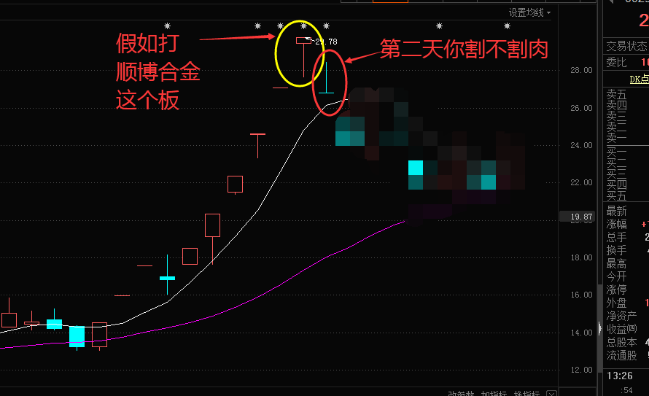

这就是灵魂拷问，对打板选手来说，如果你不止损，一次就亏完了，也不需要再炒股，

所以，在股市风险都是真真正正存在，且是我们必须要面对的东西，你做的好，就能少亏，做的不好，学再多技术也没用，因为你赚再多的钱，可能只要一两次被套就能亏完。

所以，关于止损这个话题，是需要不断警示的话题。

我们投资者应该都有这样一种感觉，我拿个票打个比方。

比如说英唐智控，我很早以前，大概在去年十月挖过他。

这个票在半导体上游，以及智能制造上的布局、业绩都算不错。

不过但是有些投资者如果是追涨的话，可能就会套在顶部

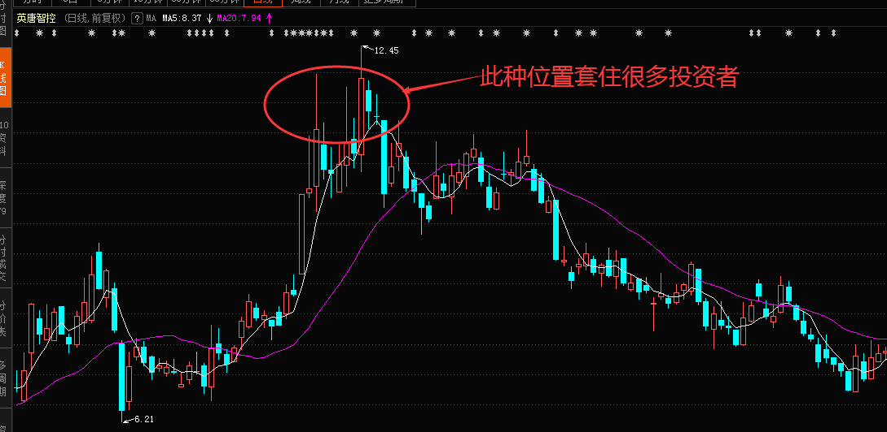

一旦被套在了顶部，这时我们投资者最常问的问题应该就是，“这个票我可以拿中长线吗？”

原因很简单，就是不想割肉，才想着找一些拿中长线的理由 对不对。

但是，问题就出在拿中长期上，即使这个票可以拿中长线，我相信大部分的人一定拿不住。

因为每天都会有很多机会与个股疯子般的涨，你只要在这个市场你就会想去买那些票，就想操作，这个时候再看一眼自己被套想拿中长线的英唐智控每天跌。

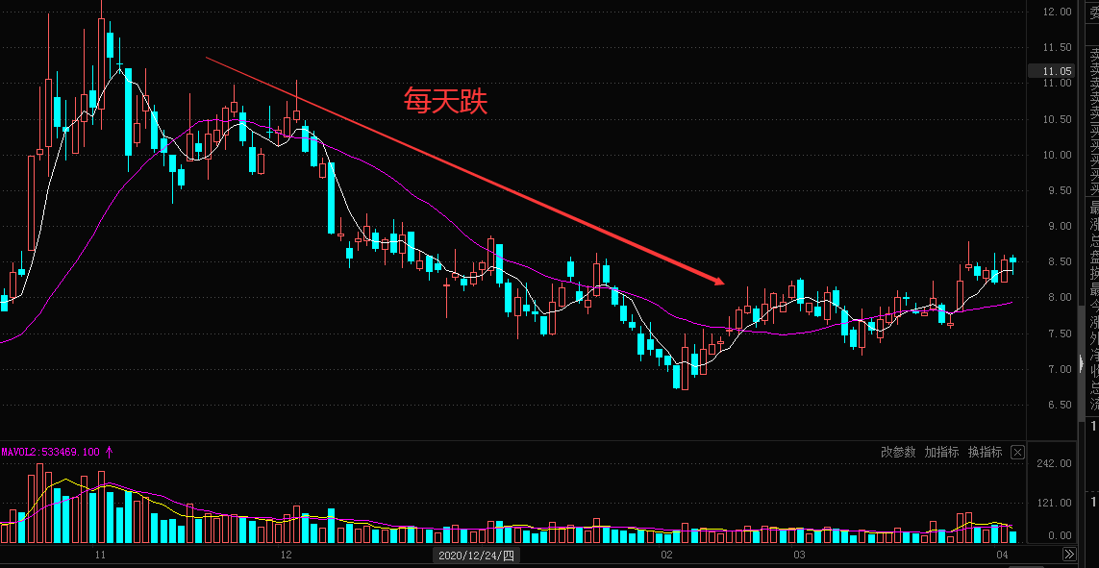

没有几个人心态能受得住，我敢说大部分的人最终都是心里扛不住了，不想拿，然后割肉，结果一割肉就割在最底部。

我们看一下英唐智控的筹码分布就明白，

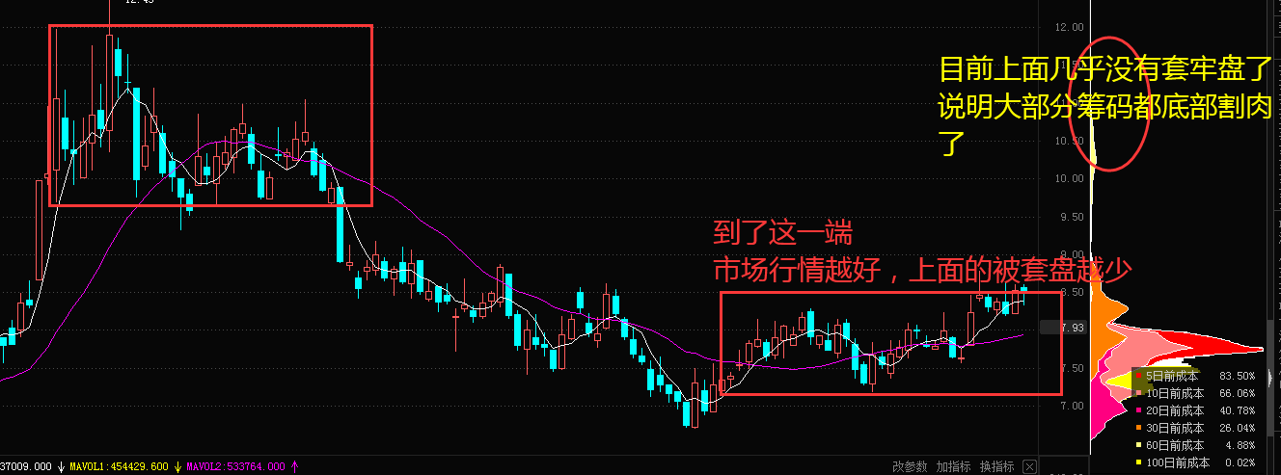

.

大部分的人都割肉在在最底部。

这里就希望我们好好地反思，既然当一个票被套了，迟早要割肉，你为什么不早点止损？

所以，对于我们还不会操作的投资者，继续先强调一点，一个短线很简单所有人都适用的止损原则，当股价跌破五日线或亏损达到六七个点时就先止损出来观望。

只是所有的止损原则，后面我们再来讲一些灵活的止损方法。

如果觉得自己买的票总是需要止损，那不是止损的错，是你选股的错。一定要明白主次关系哦。